زبان: محدود کردن زبان منبعمثل فارسی، انگلیسی، عربی

شناسه بازیابی: مشخص کردن نوع شناسه بازیابی

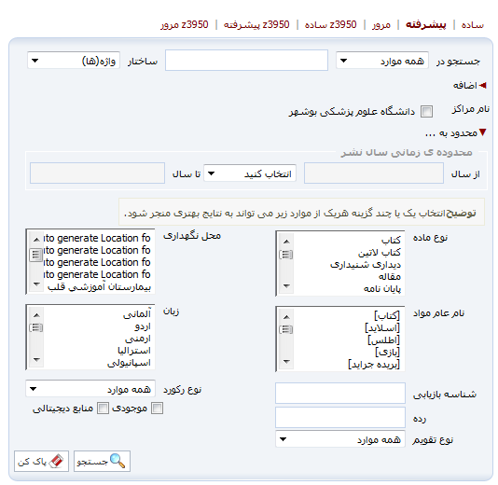

**مرور:** از اطلاعات موجود در نرم افزار، بانک واژگانی با نام مرور تهیه می­شود، که جستجو در آن فقط بر اساس شروع کلمه امکانپذیر است. ساختار جستجو کمی متفاوت از جستجوی ساده است. درقسمت، شروع عبارت، عبارت مورد جستجو را وارد کرده، و سپس مدخل جستجوعنوان، موضوع و... را تعیین کنید. دکمه، مرور، را که بزنید، مدارک بازیابی شده شامل واژه ها و عباراتی است که با مورد جستجوی وارد شده شروع می گردد.

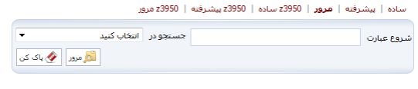

**راهنمای نرم افزار آذرخش کتابخانه**

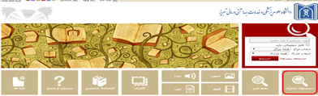

**نرم افزار آذرخش** به منظور بازیابی هر چه بهتر انواع اطلاعات، روش­های مختلفی را برای جستجو در اختیار کاربر گذاشته است. آدرس سایت جستجوی فهرست کتابخانه ها در دانشگاه علوم پزشکی تبریز:

[**http://azarsa.tbzmed.ac.ir**](http://azarsa.tbzmed.ac.ir)

کاربر با استفاده از این امکان می­تواند جستجوی خود را در کلیه منابع مختلف کتابخانه اعم از جستجوی مدارک، تمام متن، و منابع دیجیتالی به طور همزمان و یکجا انجام دهد. در این بخش امکان انجام جستجوهای ترکیبی را با استفاده از عملگرهای بولی**NOT, OR, AND** ،و یا همراه با علامت­های **" "، * و ؟** وجود دارد. پس از وارد نمودن عبارت مورد نظر و انجام جستجو، مجموعه رکوردهای بازیابی شده در سه بخش جستجوی مدارک، تمام متن، و منابع دیجیتالی قابل مشاهده است. با انتخاب هر کدام از این بخش­ها می­توان رکوردهای آن مجموعه را مشاهده نمود. در این جستجو می­توان نتایج جستجو را از طرق مختلف رتبه، عنوان، پدیدآور، ناشر و ... مرتب نمود. با انتخاب رکورد مورد نظر اطلاعات کامل آن مشاهده خواهد شد.

**جستجوي مدارک**

در بخش جستجوی مدارک، 3روش مختلف برای جستجوی منابع کتابخانه وجود دارد:

* جستجوی ساده * پیشرفته* مرور

**ساده:** در صفحه اصلی، با انتخاب گزینه "جستجوی مدارک"، به بخش جستجو هدایت می شوید که گزینه پیش فرض آن، جستجوی ساده است. ابتدا از طریق گزینه جستجو در، مدخل جستجو شامل پدیدآورنده فارسی، عنوان، ناشر و ... یا گزینه همه موارد را انتخاب نمایید.

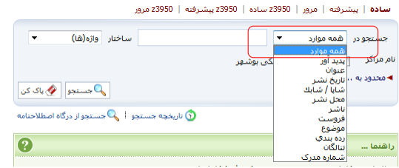در جعبه جستجو، عبارت جستجوی مورد نظر را وارد کنید. در فیلد ساختار جستجو واژه ها یا جستجوی دقیق می توانید جستجو را محدود یا گسترده کنید. در جستجو به صورت واژه ای تمامی کلمه های مورد جستجو بدون حفظ ترتیب و از فیلدهای مختلف بازیابی می شود. در جستجو به صورت دقیق تمامی کلمه های مورد جستجو با حفظ ترتیب در یک فیلد بازیابی می شود.

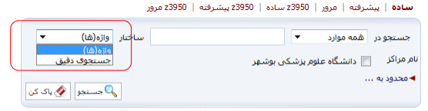

با استفاده از پارامترهای زیر در بخش محدود به... می توانید جستجو را به صورت محدودتر انجام دهید

. * نوع ماده: نوع ماده کتابخانه ای و آرشیوی

* محل نگهداری: مخزن نگهداری نسخه فیزیکی ماده کتابخانه ای و آرشیوی

* منابع دیجیتالی: وجود نسخه های دیجیتال فایل مواد کتابخانه ای و آرشیوی

* موجودی: وجود نسخه فیزیکی مواد کتابخانه ای و آرشیوی

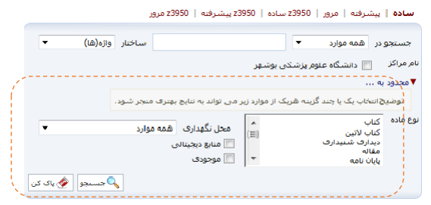همچنین امکان انتخاب یک یا چند مرکز از بین لیست مراکز ارائه شده وجود دارد. در پایان دکمه جستجو را کلیک کنید.

**پيشرفته:** جستجوی پیشرفته از طریق زیر امکان پذیر است:

صفحه اصلی−<جستجوی مدارک−<جستجوی پیشرفته

جستجوی پیشرفته نیز همان شرایط جستجوی ساده را دارد، با این تفاوت که در قسمت اضافه می توانید با استفاده از عملگرهایی چون و، یا، بجز، فیلدهای بیشتری را انتخاب کنید.

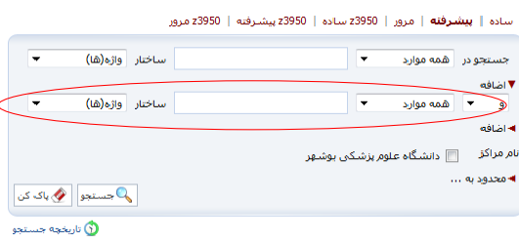

همچنین در قسمت، محدود به...، ، امکان محدود کردن جستجو از طریق موارد بیشتری به شرح زیر امکان پذیر است:

محدوده زمانی سال نشر: انتخاب محدوده زمانی برای مدارک

نام عام مواد: اشاره به ماهیت فیزیکی منبع مورد نظر